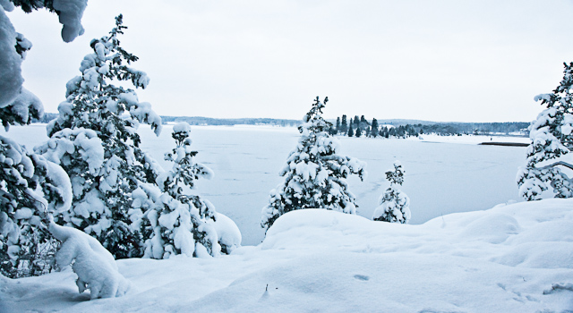

NR. 52 2016-12-19

Styrelsen önskar er alla en riktigt
GOD JUL och GOTT NYTT ÅR

Nu när det är vinter är det viktigt att ni sett om ert hus för att undvika skador. Det inträffade en stor vattenläcka i en fastighet i slutet av november och styrelsen hittade inte servisen så vi kunde inte stänga av vattnet pga att man fyllt grus över servisen och marken var frusen. Som tur vad fick vi tag på ägaren som kom hit och stängde av vattnet. Det är mycket viktigt som exemplet ovan visar att servisen är synlig och åtkomlig så att det går att stänga av vattnet vid en läcka. Om ni ser att det är ovanligt blött någonstans eller verkar konstigt meddela omgående styrelsen.
Töm era brevlådor och om ni inte vill ha någon post plombera lådan på något sätt. Ibland ser vi brevlådor som är överfulla med reklam och tidningar och står öppna och det regnar och snöar in i lådan.
Viktigt att ni uppdaterar hemsidan med era data. Tyvärr saknas det fortfarande data från ett antal fastigheter, som inte har loggat in sig och skrivit in sina adresser och tel.nr i adressboken. Det är jätteviktigt att kunna nå alla fastighetsägare om det händer något tex. stormar, stölder eller vattenläckor.
Information finns på vår hemsida www.fredon.se.
om tex. adresser till styrelsen, tidigare nyhetsbrev och övrig info.

Styrelsen/Lena/2016-12-19

